Государственное бюджетное общеобразовательное учреждение
«Средняя общеобразовательная школа №13г.Малгобек»
Показатели, характеризующие доступность образовательной деятельности для инвалидов.
Адрес  Время работы  Контактные данные | г. Малгобек ул.Вокзальная,25  Режим работы : 8.30 – 16.00 ( воскресенье – выходной).  тел. 8(928) 090-41-21  эл.адрес школы: ssh-13.66@bk.ru  сайт- https://shkola13malgobek-r26.gosweb.gosuslugi.ru  Директор- Дзортова Аза Алаудиновна.  Зам.дир.по УВР- Дзаитова Мадина Таисумовна
Сфера деятельности | Образовательные услуги
Показатели
Оборудование территории , прилегающей к зданиям организации , и помещений с четом доступности для инвалидов:  - оборудование входных групп пандусами (переносной пандус) | При входе в здание используются технические средства адаптации –  переносной пандус .  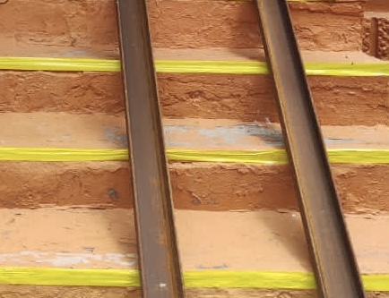
- наличие выделенных стоянок для автотранспортных средств инвалидов | В непосредственной близости от входа в школу  есть парковка для автотранспорта.  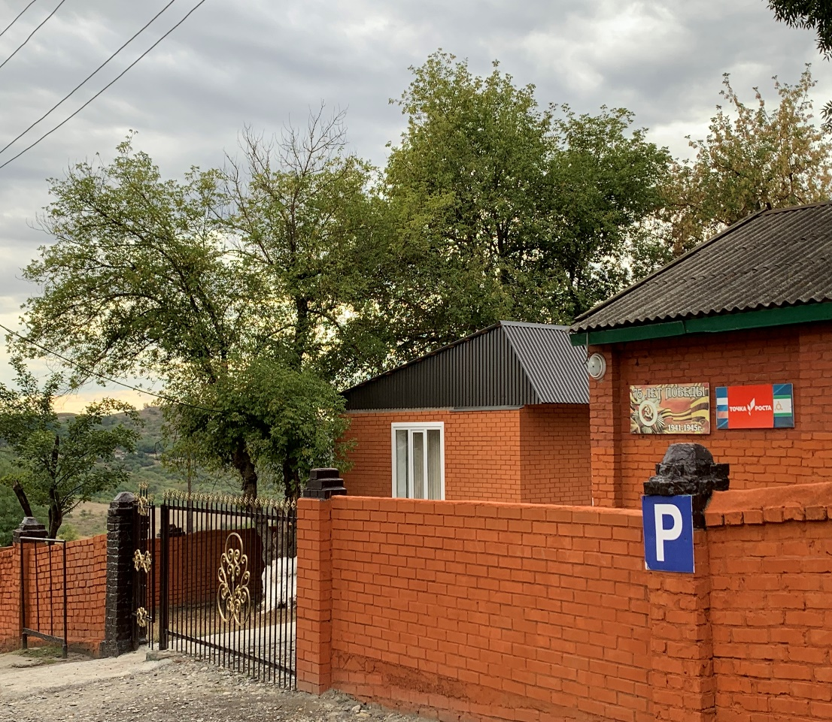
- наличие адаптированных лифтов,поручней, расширенных дверных проемов;  - наличие сменных кресел- колясок;  - наличие специально оборудованыых санитарно- гигиенических помещений в организации. | - НЕТ  - НЕТ  -НЕТ
Обеспечение в организации условий доступности , позволяющих инвалидам получать образовательные услуги наравне с другими:  -дублирование для инвалидов по слуху и зрению звуковой и зрительной информации;  - дублирование надписей , знаков и иной текстовой и графической информации знаками , выполненными рельефно- точечными шрифтом Брайля. | Имеются желтые круги на дверях и стеклах.  Ступеньки выделенные желтой полосой, тактильные знаки  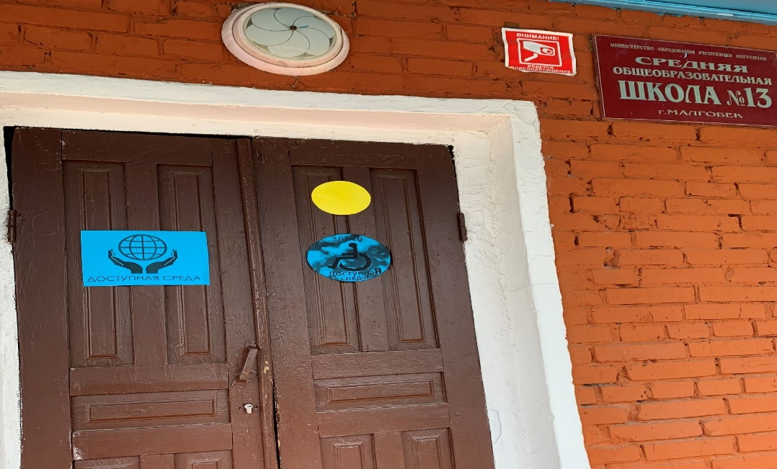  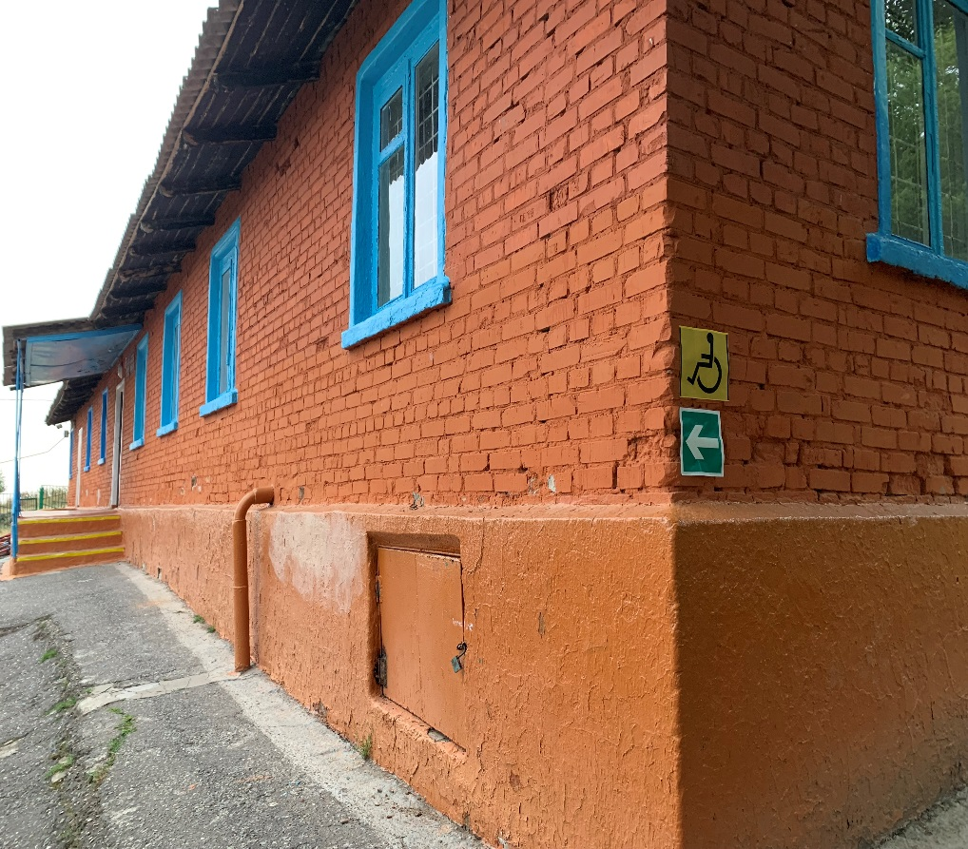
- возможность предоставления инвалидам по слуху (слуху и зрению) услуг сурдопереводчика  (тифлосурдопереводчика) | - НЕТ
- альтернативная версия сайта организации для инвалидов по зрению имеется | 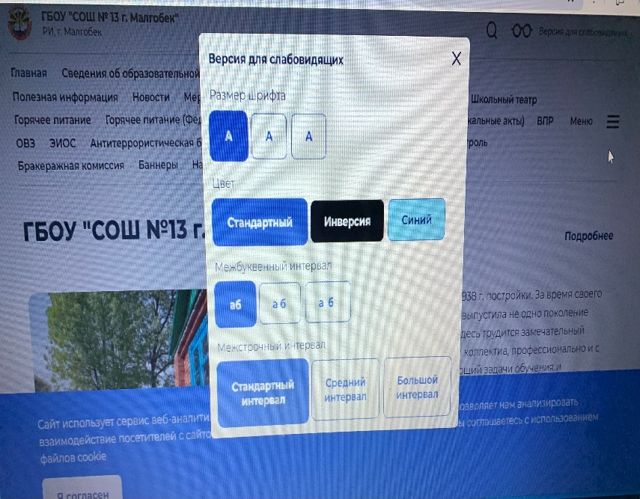  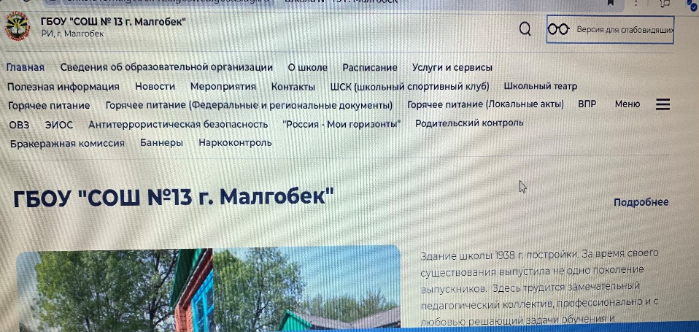
- помощь , оказываемая работниками организации , прошедшими необходимое обучение (инструктирование), по сопровождению инвалидов в помещении организации; | В «СОШ№13г.Малгобек» предусмотрена помощь, оказываемая работниками организации, прошедшими необходимое обучение (инструктирование), возможность сопровождения работниками организации.  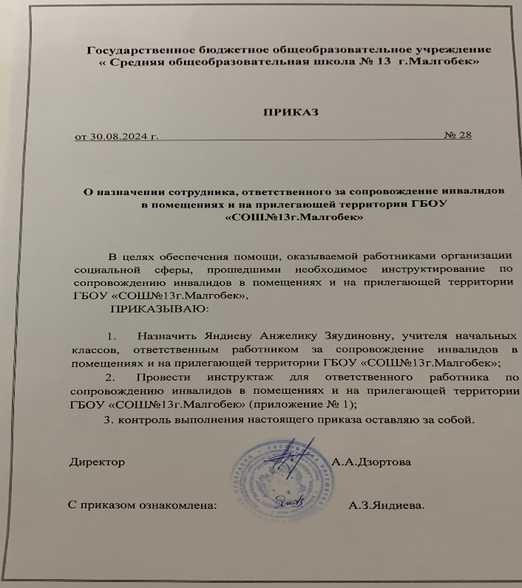  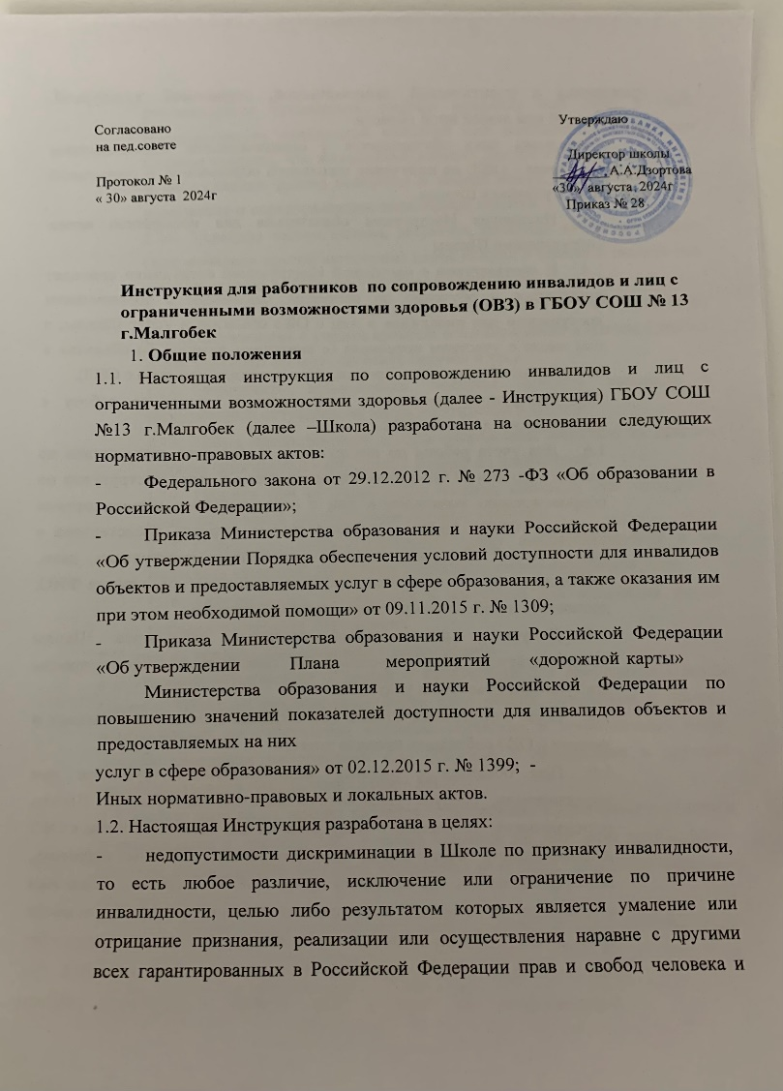
- возможность предоставления образовательных услуг в дистанционном режиме или на дому | Возможность предоставления образовательных услуг в дистанционном режиме или на дому осуществляется учреждением на защищенной цифровой платформе для организации учебного процесса "Сферум".

